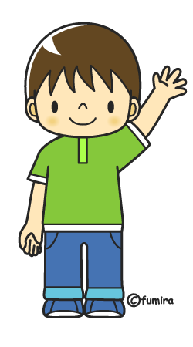
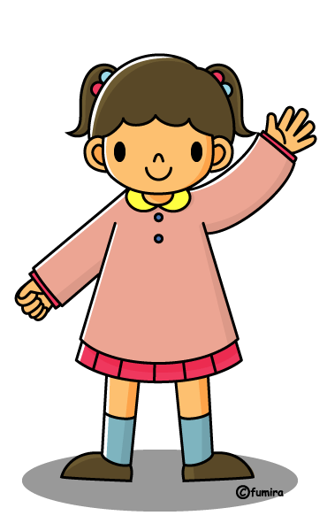
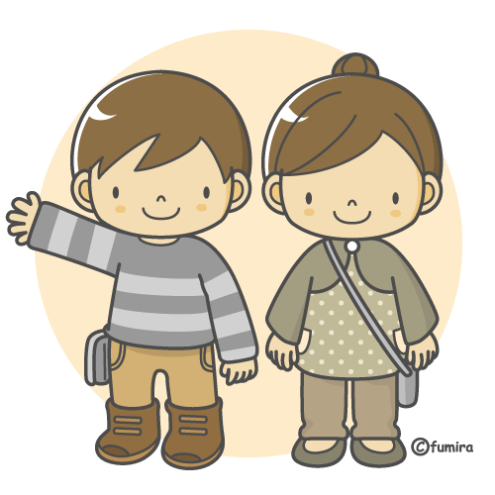
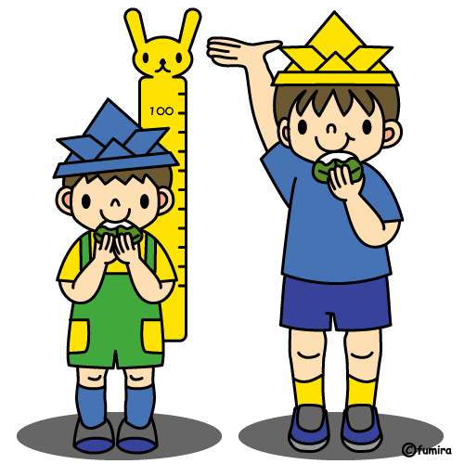
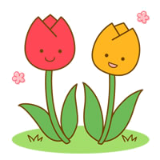
Übung 3 – Schreib Sätze! Guck die Beispiele an!
z.B.: Ich habe ein Buch. Wir …. ⇨ Wir haben ein Buch.
Du hast eine Cola. ⇨ Ich …
____________________________________________
Wir haben ein Aquarium. ⇨ Er …
____________________________________________
Sie sind in London. ⇨ Du …
____________________________________________
Ich bin in der Schule. ⇨ Wir …
____________________________________________
Ihr habt keine Hausaufgaben. ⇨ Du …
____________________________________________
Sie hat einen Hund. ⇨ Die Mädchen …
____________________________________________
Der Apfel ist nicht teuer. ⇨ Die Äpfel …
____________________________________________
Du bist jung. ⇨ Ihr …
____________________________________________
Das Kind ist nett. ⇨ Ich …
____________________________________________
Übung 2 – Bilde Sätze aus dem folgenden Wortmaterial! Konjugiere das Verb HABEN oder SEIN!
z.B.: Adam – sein - ein Junge. ⇨ Adam ist ein Junge.

Die Katzen – sein – schwarz und weiß.
___________________________________
Du – sein – meine Tante.
___________________________________
Er – haben – eine Lampe.
___________________________________
Wir – sein – Geschwister.
___________________________________
Die Kinder – haben – viel Freizeit.
___________________________________
Ihr – haben – drei Bälle.
___________________________________
Ich – sein – Gerda.
___________________________________
Du – haben – ein Heft.
___________________________________
Meine Oma – sein – 72 Jahre alt.
___________________________________
Sie – haben – Durst.
___________________________________
Ihr – sein – Studenten.
___________________________________
Es – sein – kalt.
___________________________________
Ich – haben – einen Radiergummi.
___________________________________
Wir – haben – eine Turnstunde.
___________________________________
Übung 1 – Ergänze die Sätze mit den richtigen konjugierten Verbformen!
z.B.: Ihr habt ein Auto. (haben)
Die Bananen _________ gelb. (sind)
Du _________ einen Computer. (haben)
Wir _________ Nachbarn. (sein)
Es _________ sehr früh. (sein)
Ihr _________ Sommerferien. (haben)
Ich _________ immer hungrig. (sein)
Der Junge _________ einen Roller. (haben)
Die Tiere _________ kein Wasser. (haben)
Wir _________ viele CDs. (haben)
Du _________ in Wien. (sein)
Lydia _________ Kopfschmerzen. (haben)
Ihr _________ schon zu Hause. (sein)
Ich _________ zwei Schwester. (haben)
Konjugation
HABEN und SEIN
Übung 4 – Ergänze die Sätze mit den richtigen konjugierten Verbformen (haben oder sein)!
z.B.: Mario _ist_ mein Bruder.
Emma _________ einen Hamster.
Ich _________ klein.
Wir _________ einen Fernseher.
Du _________ immer pünktlich.
Johann _________ ein Arzt.
Jutta und Peter _________ viele Spielzeuge.
Ihr _________ im Sommer in den Bergen.
Du _________ ein Wochenendhaus am Plattensee.
Dieter _________ viel Zeit am Samstag.
Die Eltern _________ gern im Garten.
Ihr _________ kein Brot zu Hause.
Das Kind _________ freundlich.
Wir _________ Schülerinnen.
Inge _________ meine Freundin.
Ich _________ zwei Jungen in meiner Klasse.
© Susan V Toth

Die Konjugation in Präsens

SEINHABENSingularPluralSingularPluralichbinwirsindichhabewirhabendubistihrseidduhastihrhabter
sie
esistsiesinder
sie
eshatsiehabenSieSie
GRAMMATIK

Die Lösung

Übung 1 – Ergänze die Sätze mit den richtigen konjugierten Verbformen!

- Die Bananen sind gelb. (sind)
- Du hast einen Computer. (haben)
- Wir sind Nachbarn. (sein)
- Es ist sehr früh. (sein)
- Ihr habt Sommerferien. (haben)
- Ich bin immer hungrig. (sein)
- Der Junge hat einen Roller. (haben)
- Die Tiere haben kein Wasser. (haben)
- Wir haben viele CDs. (haben)
- Du bist in Wien. (sein)
- Lydia hat Kopfschmerzen. (haben)
- Ihr seid schon zu Hause. (sein)
- Ich habe zwei Schwestern. (haben)

Übung 2 – Bilde Sätze aus dem folgenden Wortmaterial! Konjugiere das Verb HABEN oder SEIN!

- Die Katzen sind schwarz und weiß.
- Du bist meine Tante.
- Er hat eine Lampe.
- Wir sind Geschwister.
- Die Kinder haben viel Freizeit.
- Ihr habt drei Bälle.
- Ich bin Gerda.
- Du hast ein Heft.
- Meine Oma ist 72 Jahre alt.
- Sie hat Durst.
- Ihr seid Studenten.
- Es ist kalt.
- Ich habe einen Radiergummi.
- Wir haben eine Turnstunde.

Übung 3 – Schreib Sätze! Guck die Beispiele an!
- Du hast eine Cola. ⇨ Ich habe eine Cola.
- Wir haben ein Aquarium. ⇨ Er hat ein Aquarium.
- Sie sind in London. ⇨ Du bist in London.
- Ich bin in der Schule. ⇨ Wir sind in der Schule.
- Ihr habt keine Hausaufgaben. ⇨ Du hast keine Hausaufgaben.
- Sie hat einen Hund. ⇨ Die Mädchen haben einen Hund.
- Der Apfel ist nicht teuer. ⇨ Die Äpfel sind nicht teuer.
- Du bist jung. ⇨ Ihr seid jung.
- Das Kind ist nett. ⇨ Ich bin nett.

Übung 4 – Ergänze die Sätze mit den richtigen konjugierten Verbformen (haben oder sein)!
- Emma hat einen Hamster.
- Ich bin klein.
- Wir haben einen Fernseher.
- Du bist immer pünktlich.
- Johann ist ein Arzt.
- Jutta und Peter haben viele Spielzeuge.
- Ihr seid im Sommer in den Bergen.
- Du hast ein Wochenendhaus am Plattensee.
- Dieter hat viel Zeit am Samstag.
- Die Eltern sind gern im Garten.
- Ihr habt kein Brot zu Hause.
- Das Kind ist freundlich.
- Wir sind Schülerinnen.
- Inge ist meine Freundin.
- Ich habe zwei Jungen in meiner Klasse.

